Chapitre 7 : La Liberté

Introduction :
La liberté commence dans l’expérience du choix.
Qu’est-ce qu’un choix ?
Un choix suppose d’être placé devant plusieurs possibilités (au moins 2) entre lesquelles l’esprit doit prendre une option et donc sortir de son embarras. Donc le choix est lié à la conscience qui hiérarchise les possibilités pour prendre le meilleur parti seul l’Homme fait donc des choix.
Pour choisir l’esprit utilise des critères qui sont de deux sortes :
- Les critères subjectifs ou les mobiles de l’action.
- Les critères objectifs ou les motifs de l’action.
Le goût est un mobile et la qualité de l’objet un motif.

Il est souvent difficile de choisir car :
- On ne sait qu’après si on a fait le bon choix au vue des conséquences.
- Le choix engage l’avenir c'est-à-dire décide de mon existence future.
- Je suis responsable de mes choix, il m’appartient de faire que mes choix réussissent.
Pour Sartre : « L’Homme est condamné à être libre ».

Il existe une différence entre le sentiment de liberté que l’on éprouve en choisissant et la connaissance de la liberté. On peut être déterminé sans s’en rendre compte dans nos choix et donc le sentiment de liberté peut donner une connaissance illusoire de la liberté.

- Le choix à des conditions nécessaire :
La liberté à des conditions nécessaire c'est-à-dire qu’il y a des faits ou des moments de l’existence qui ne sont pas l’objet de choix. Je ne peut pas choisir ni ma naissance ni le fait de mourir, ni mon passé. Donc je peux choisir mon avenir. Pour penser la liberté il faut poser la contagence du futur, c'est-à-dire que l’avenir est ouvert et qu’il dépend de mes choix.

C'est Descartes qui montre le premier que la liberté dépend d’un principe intérieur du sujet c'est-à-dire que c'est l’homme qui crée son propre avenir par ses choix.
Cela s’oppose à un certain nombre de croyances : penser la liberté suppose de refuser l’idée du destin.
Quelles sont les stratégies de l’opinion courante pour éviter d’avoir à assumer la liberté :
- Le destin
- L’astrologie
- Scientisme : croire en la toute puissance de la science, c'est croire que la science peut tout prévoir.
- Hasard.

C'est stratégies sont refusées parce qu’elles sont des prétextes pour éviter d’être responsable de ses choix.
Au contraire pour penser la liberté il faut réfléchir à l’articulation de :
- Ce que je veux.
- Ce que je peux.
- Ce que je dois.
Le respect de ces trois exigences est la condition de la liberté individuelle et de la liberté politique. Parce que ma liberté est toujours amenée à rencontrer celle des autres donc sa définition ne peut pas être seulement individuelle.
- La liberté individuelle : l’autonomie :
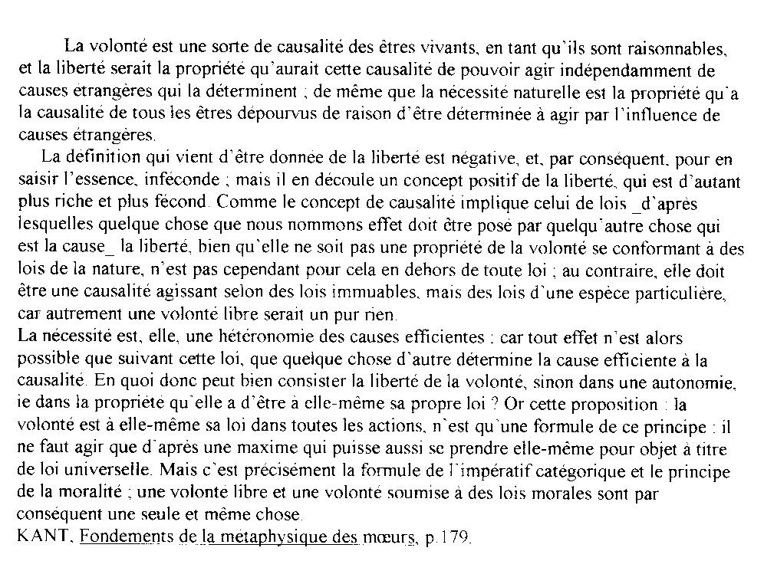
L’auto nomie ➔ namos=la loi
Seul
Soi-même
= se donner à soi-même sa propre loi.
- Quelle est la définition de la volonté ?
- Quelle est la définition de la liberté au sens négatif ?
- Quelle est la définition de la liberté au sens positif ?
- Quelle est la définition du contraire de la liberté ?

- Pour définir la liberté individuelle il faut partir de l’idée de volonté. Son rôle est de définir des fins ou des buts pour ma liberté et de réfléchir aux meilleurs moyens pour parvenir à ses fins. C'est pourquoi la volonté est liée à la capacité d’un être à se montrer raisonnable dans les fins et les moyens qu’il se donne.
- Kant donne ensuite une définition négative de la liberté : pouvoir agir indépendamment de causes étrangères. L’indépendance est une question de moyen matériel : puis-je m’assumer matériellement ? puis-je effectuer mes propres choix parce que je ne dépende de personne pour vivre ?
- La liberté individuelle est définie par la notion d’autonomie qui consiste à se donner à soit même ses propres lois de façon à maîtriser son propre comportement. L’enjeu est d’évité de devenir dépendant de soit même, se qui caractérise ceux qui suivent leur propre désir. Dans l’idée de liberté, il y a l’idée de mettre un frein à ses désirs. Le concept central dans la notion de liberté est le concept de devoir (au sens moral), être libre c'est s’imposer un devoir que Kant appelle « l’impératif catégorique » : il consiste à se demander avant d’agir : est-ce que mon action peut-être un modèle pour les autres ? Est-ce que la maxime de mon action peut être érigée en maxime universelle ? On distingue ce devoir moral de ce qu’il appelle « l’impératif hypothétique » et qui sont de simples conseils de prudence. Exemple : « Si tu veux devenir grand, mange ta soupe » Kant.
- L’autonomie s’oppose à l’hétéronomie : ce qui signifie obéir à la loi d’un autre. Ce concept désigne le contraire de la liberté au sens individuel mais aussi la situation des Hommes qui vivent dans un régime non démocratique.

Transition : Faut-il être seul pour être libre ?
Qu’est ce que la solitude ?
Elle est difficile à analyser parce qu’elle a un sens objectif (être seul) et un sens subjectif (se sentir seul) qui ne se recoupent pas.
Je peux me sentir seul sans être seul et être seul sans me sentir seul.
La solitude est donc à la fois un fait et un sentiment. La liberté aussi est ambiguë je peux me sentir libre sans être libre. C'est un sentiment et un idéal.

Problème : Le sujet demande de comparer deux notions qui ne sont pas complètement de même nature. La solitude et la liberté sont comparables en tant qu’elles sont deux sentiments mais en tant que la solitude est un fait et que la liberté un idéal, ces deux notions ne sont pas comparables : un fait ne peut pas être un obstacle pour un idéal.

- La liberté politique : celle du citoyen :
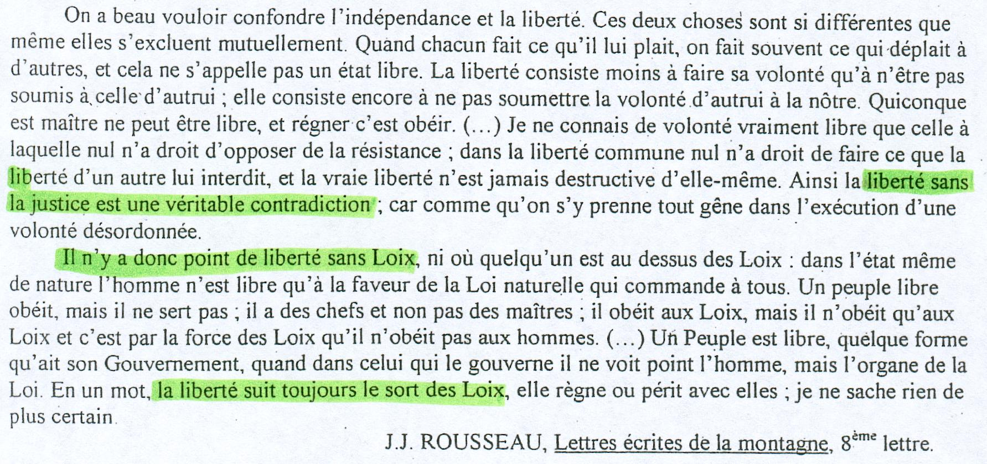

- La liberté s’oppose à l’indépendance :
- La liberté politique définie les relations qu’entretiennent les citoyens d’une démocratie. Donc elle exclu la notion d’indépendance qui consiste à mettre à l’écart autrui ou se séparer des autres.
- L’indépendance est un terme négatif alors que la liberté consiste autant à refuser qu’à accepter.
- L’indépendance pose un problème de moyen, c'est une définition matérielle de la liberté ; au contraire la liberté pose un problème de fins (la liberté pourquoi faire ?).
- L’indépendance peut impliquer un certain égoïsme alors que la liberté implique le civisme c'est-à-dire un rapport aux autres régulés par les lois.
- L’indépendance est un attribut du désir alors que la liberté dépend de la volonté qui consiste à limiter ses désirs.
- L’indépendance renvoie à la défense de ses intérêts mais la liberté renvoie à la défense de ses droits.
- L’indépendance est un état alors que la liberté suppose des actes.

- La liberté suppose la justice :
- La justice garantie la liberté en sanctionnant ceux qui franchissent les limites définies par les lois.
- La justice surveille l’égale liberté des citoyens.
- Elle dit comment les libertés sont compossibles (possibles ensembles) = elle rend possible ma liberté avec celle des autres citoyens.

- Pas de liberté sans lois :
La loi et la liberté sont consubstantielles c'est-à-dire qu’elles ont la même définition, elles vont de paires.
- La loi exprime la liberté (art 1 de la DDH).
- C'est seulement dans une démocratie que le peuple est libre, il est auteur et sujet de loi, donc il est dans une situation d’autonomie politique

Conclusion générale :
Il y a deux définitions principales de la liberté :
  - la liberté morale qui consiste :
- à être indépendant = pouvoir assumée matériellement ses propres choix.
- à être autonome : se donner à soit même ses propres règles morales de conduites.
- La liberté politique : elle exclut l’indépendance et elle consiste à exercer sa liberté morale dans une démocratie. C'est le seul régime où personne n’est au dessus des lois.

L’homme libre est-il nécessairement heureux ?
Le mot qui permet de trouver la problématique est l’adverbe nécessairement qui interroge sur le rapport entre la liberté et le bonheur : ces deux notions vont-elles toujours ensembles ? ou bien sont-elles dissociées ?
Au sens premier bonheur est lié à l’idée de hasard, sous entendu on en maîtrise pas l’arrivé du bonheur.

Finalement tous sujets qui demandent de réfléchir au bonheur est piégé parce que le bonheur est une aporie pour la pensée, parce que le bonheur dépend de l’imagination de chacun et non pas de la raison. Donc il n’y a pas de connaissance exacte de ce qui nous rendrait heureux.
